1Г класс
Классный руководитель: Чупина Анастасия Анатольевна
ФИО ученика | Скриншот страницы достижения | Ссылка на страницу достижений
Акентьев Вадим | 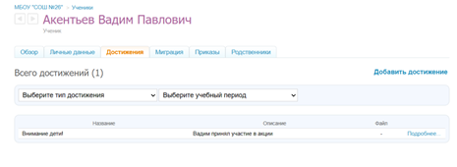 | https://schools.dnevnik.ru/v2/admin/persons/person?person=1000023241247&school=47647&view=customachievements&class=2125015210&group=students&retgroup=2125015210465965027
Андреева Ирина | 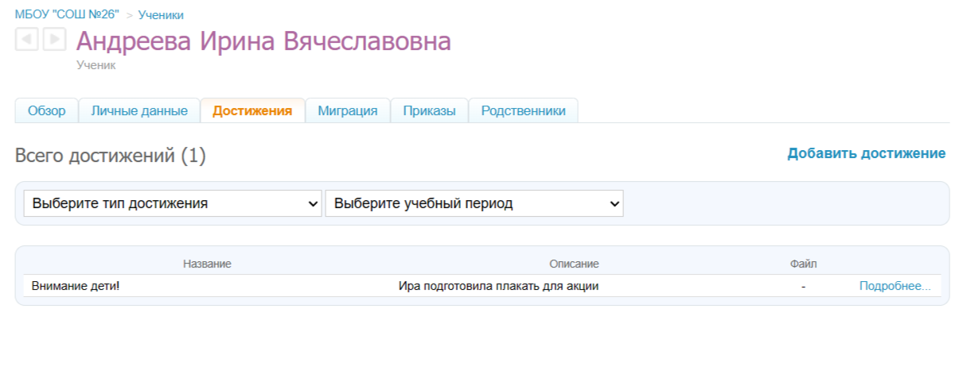 | https://schools.dnevnik.ru/v2/admin/persons/person?person=1000023241266&school=47647&view=customachievements&class=2125015210&group=students&retgroup=2125015210465965027
Брякова Лилия | 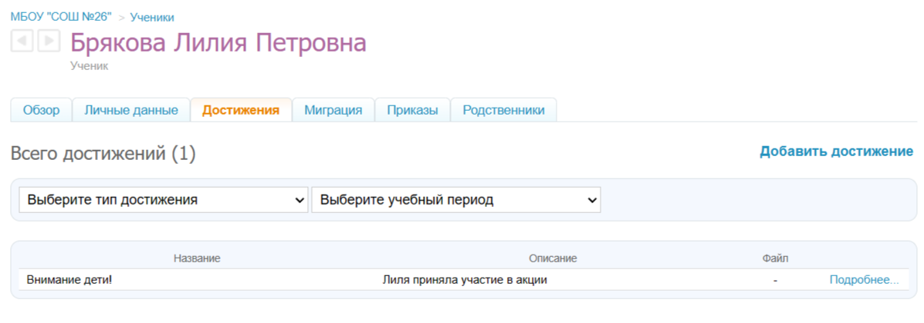 | https://schools.dnevnik.ru/v2/admin/persons/person?person=1000023241287&school=47647&view=customachievements&class=2125015210&group=students&retgroup=2125015210465965027
Варава Виталий | 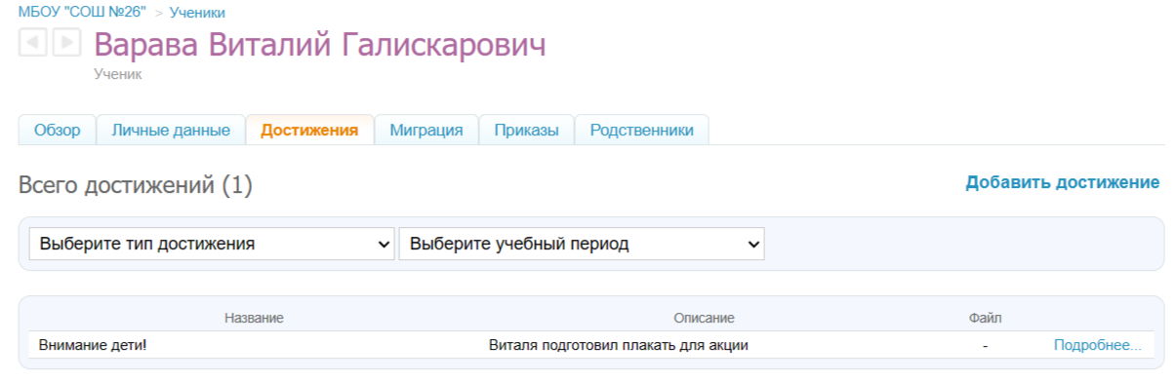 | https://schools.dnevnik.ru/v2/admin/persons/person?person=1000023241307&school=47647&view=customachievements&class=2125015210&group=students&retgroup=2125015210465965027
Ворфоломеева Елизавета | 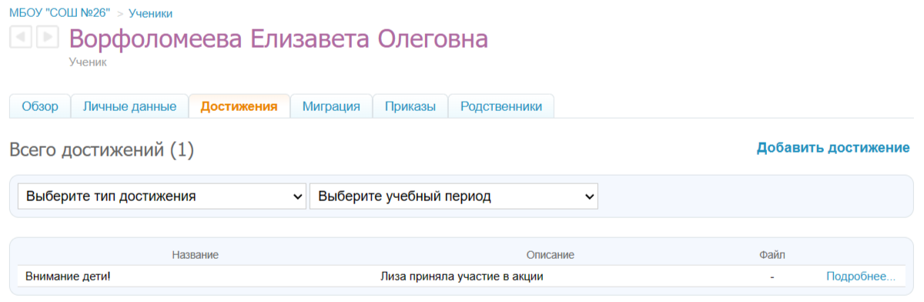 | https://schools.dnevnik.ru/v2/admin/persons/person?person=1000023213704&school=47647&view=customachievements&class=2125015210&group=students&retgroup=2125015210465965027
Жездрис Кирилл | 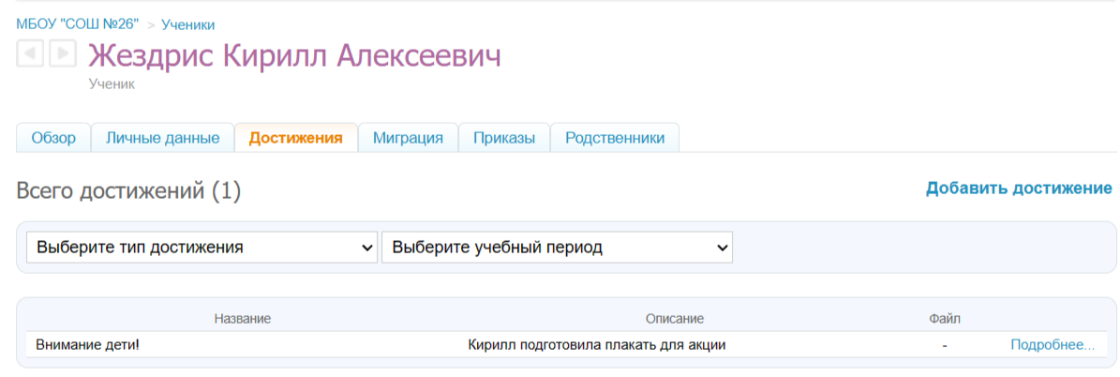 | https://schools.dnevnik.ru/v2/admin/persons/person?person=1000023241406&school=47647&view=customachievements&class=2125015210&group=students&retgroup=2125015210465965027
Зайцев Аким | 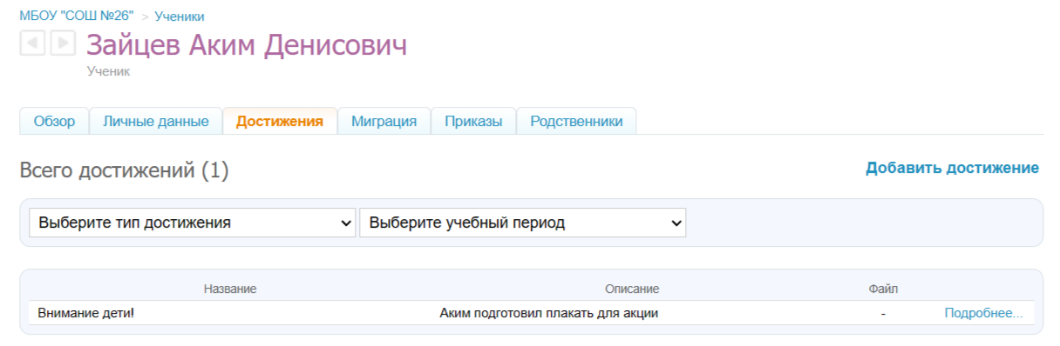 | https://schools.dnevnik.ru/v2/admin/persons/person?person=1000023241439&school=47647&view=customachievements&class=2125015210&group=students&retgroup=2125015210465965027
Карелина Злата | 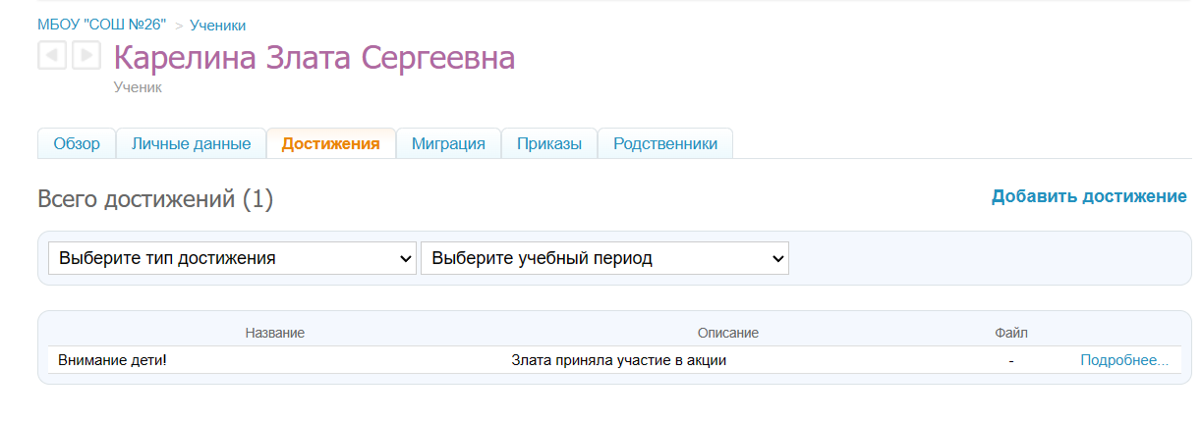 | https://schools.dnevnik.ru/v2/admin/persons/person?person=1000023241485&school=47647&view=customachievements&class=2125015210&group=students&retgroup=2125015210465965027
Ковальчук Константин | 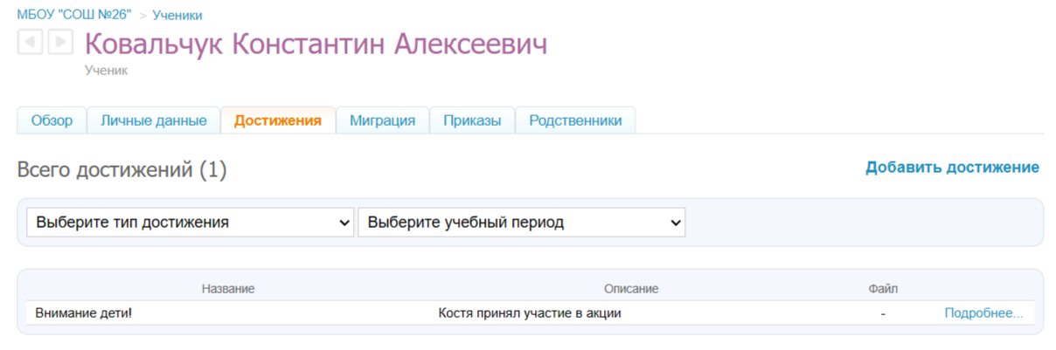 | https://schools.dnevnik.ru/v2/admin/persons/person?person=1000023241500&school=47647&view=customachievements&class=2125015210&group=students&retgroup=2125015210465965027
Курбанова Муминат | 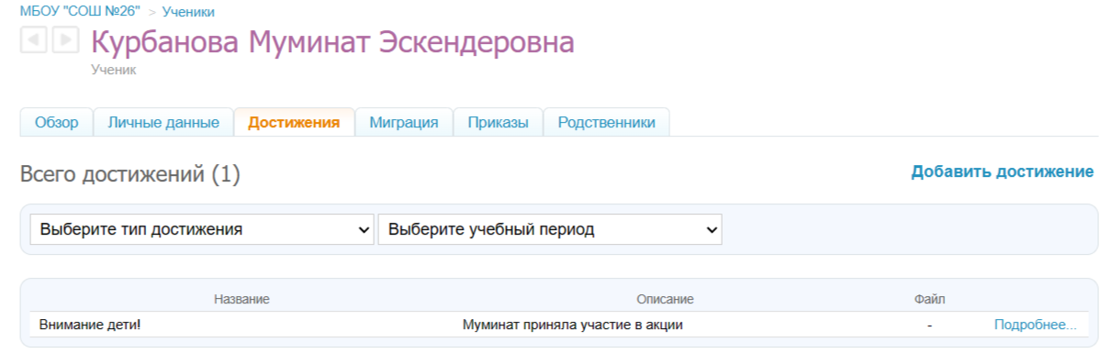 | https://schools.dnevnik.ru/v2/admin/persons/person?person=1000023241510&school=47647&view=customachievements&class=2125015210&group=students&retgroup=2125015210465965027
Лукина Кристина | 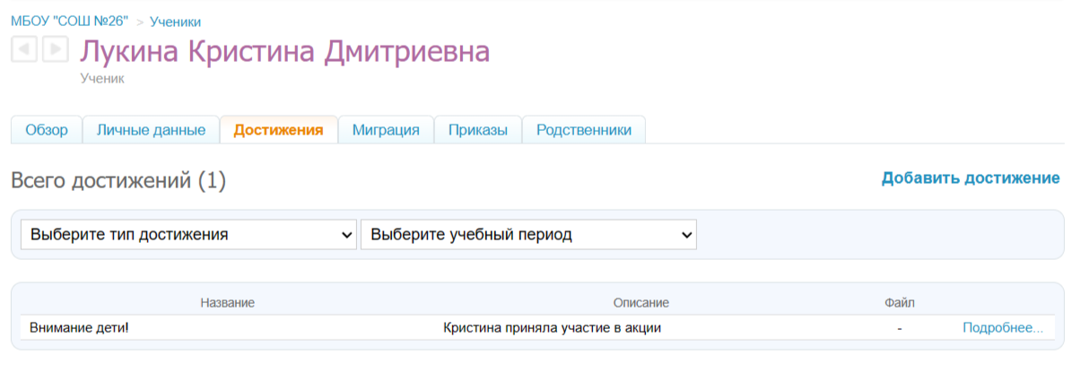 | https://schools.dnevnik.ru/v2/admin/persons/person?person=1000023241531&school=47647&view=customachievements&class=2125015210&group=students&retgroup=2125015210465965027
Малинин Артём | 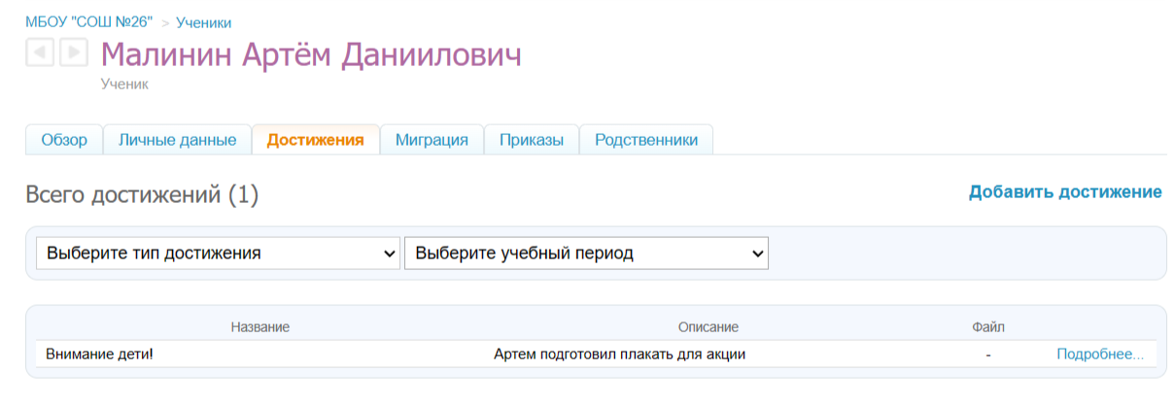 | https://schools.dnevnik.ru/v2/admin/persons/person?person=1000023241695&school=47647&view=customachievements&class=2125015210&group=students&retgroup=2125015210465965027
Пантелеева Аврора | 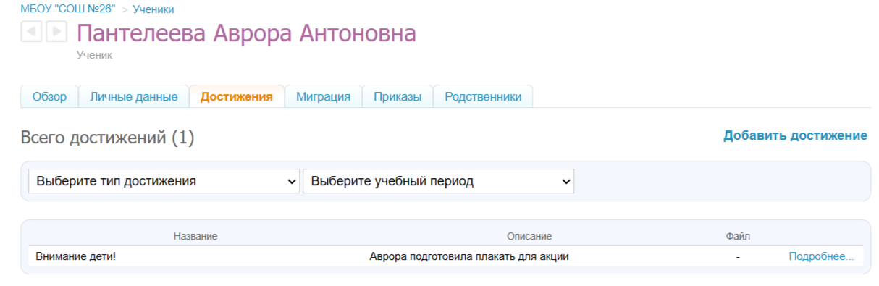 | https://schools.dnevnik.ru/v2/admin/persons/person?person=1000023241733&school=47647&view=customachievements&class=2125015210&group=students&retgroup=2125015210465965027
Попадьин Никита | 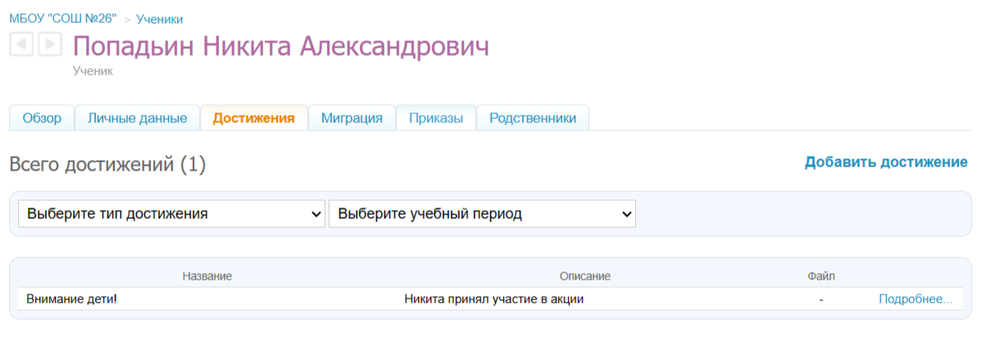 | https://schools.dnevnik.ru/v2/admin/persons/person?person=1000023241813&school=47647&view=customachievements&class=2125015210&group=students&retgroup=2125015210465965027
Сизенцева Валерия | 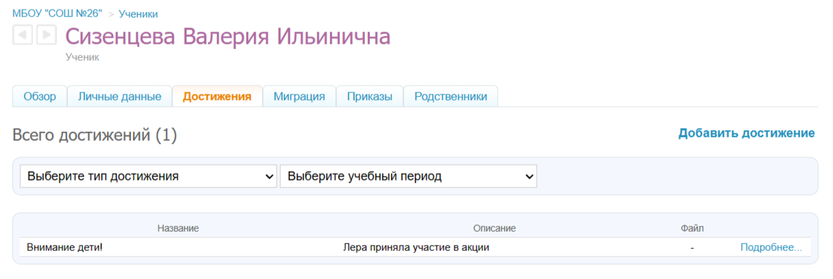 | https://schools.dnevnik.ru/v2/admin/persons/person?person=1000023241848&school=47647&view=customachievements&class=2125015210&group=students&retgroup=2125015210465965027
Ступина Ульяна | 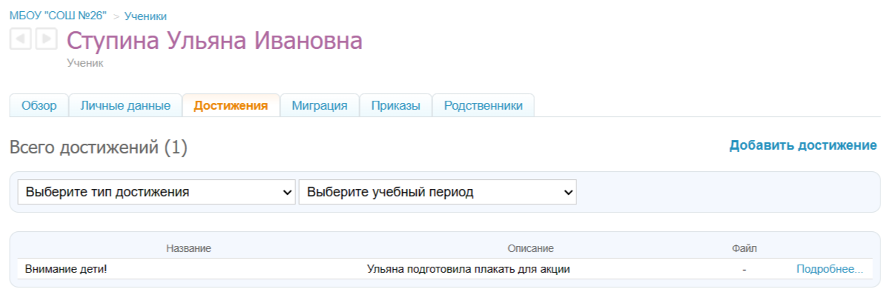 | https://schools.dnevnik.ru/v2/admin/persons/person?person=1000023241870&school=47647&view=customachievements&class=2125015210&group=students&retgroup=2125015210465965027
Тенгри Константин | 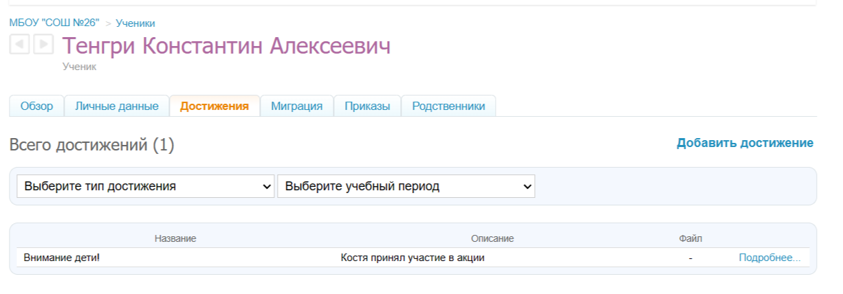 | https://schools.dnevnik.ru/v2/admin/persons/person?person=1000023241913&school=47647&view=customachievements&class=2125015210&group=students&retgroup=2125015210465965027
Хременкова Екатерина | 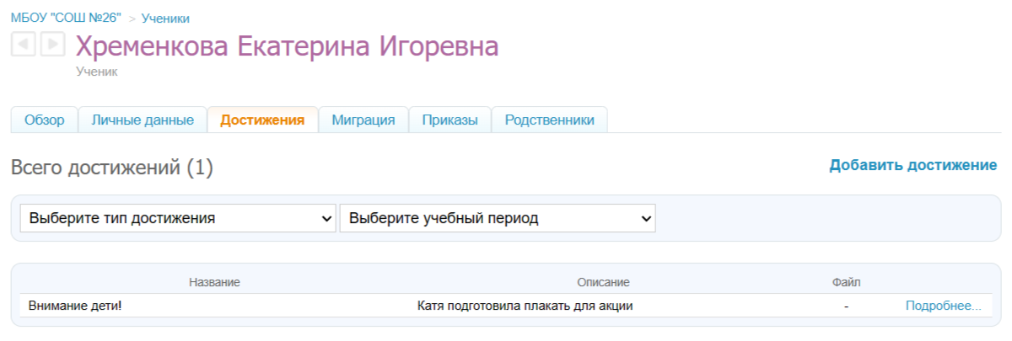 | https://schools.dnevnik.ru/v2/admin/persons/person?person=1000023241930&school=47647&view=customachievements&class=2125015210&group=students&retgroup=2125015210465965027
Циркунова Виктория | 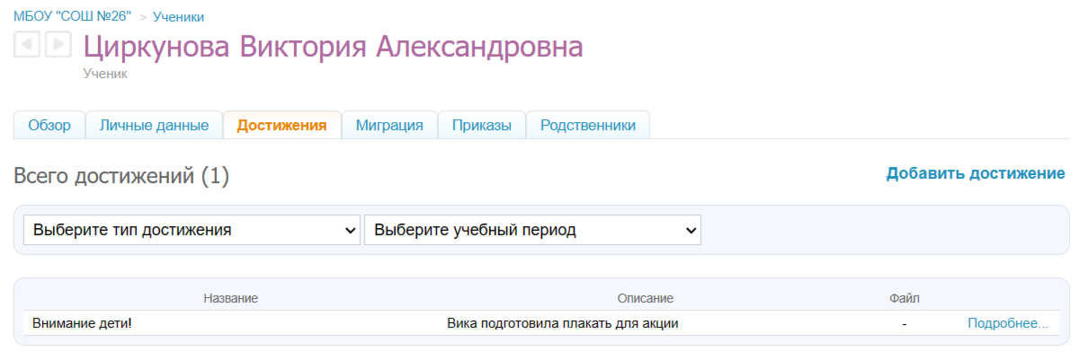 | https://schools.dnevnik.ru/v2/admin/persons/person?person=1000023241968&school=47647&view=customachievements&class=2125015210&group=students&retgroup=2125015210465965027
Чумаков Родион | 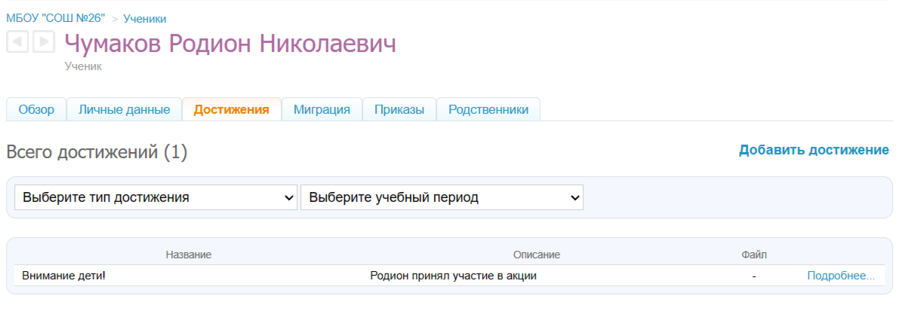 | https://schools.dnevnik.ru/v2/admin/persons/person?person=1000023242014&school=47647&view=customachievements&class=2125015210&group=students&retgroup=2125015210465965027
Шаманский Всеволод | 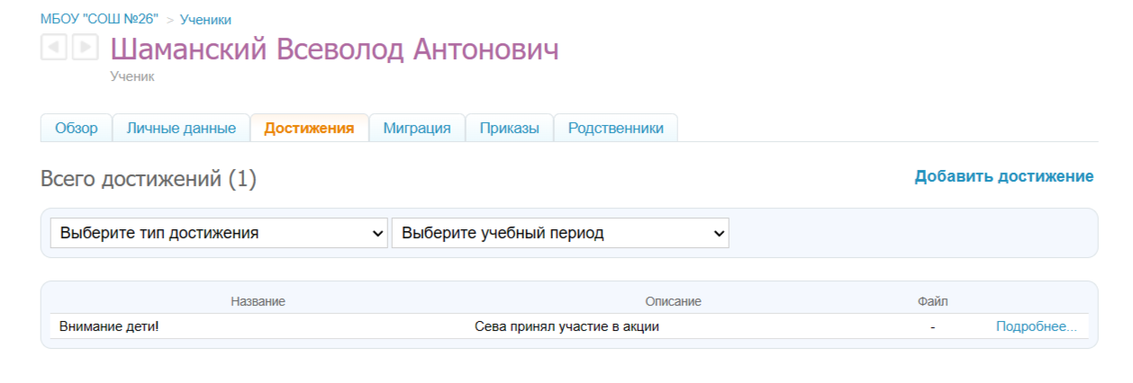 | https://schools.dnevnik.ru/v2/admin/persons/person?person=1000023242044&school=47647&view=customachievements&class=2125015210&group=students&retgroup=2125015210465965027
Шеломидо Даниил | 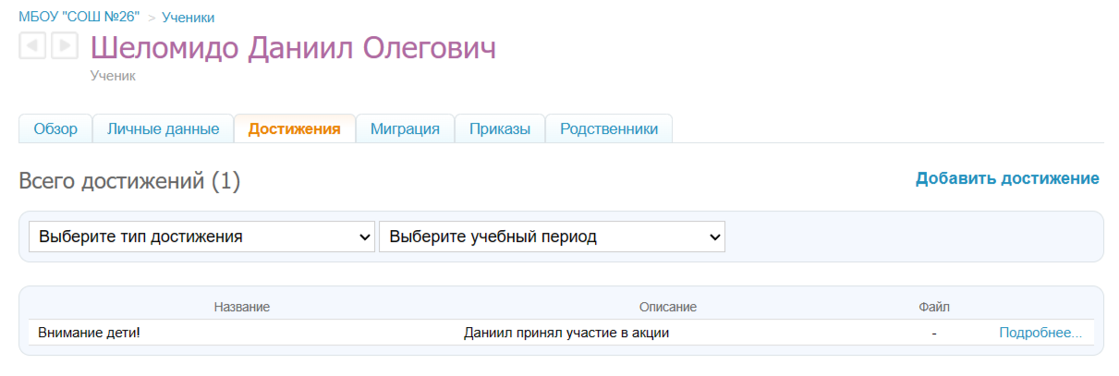 | https://schools.dnevnik.ru/v2/admin/persons/person?person=1000023242089&school=47647&view=customachievements&class=2125015210&group=students&retgroup=2125015210465965027
Ярандаева Ольга | 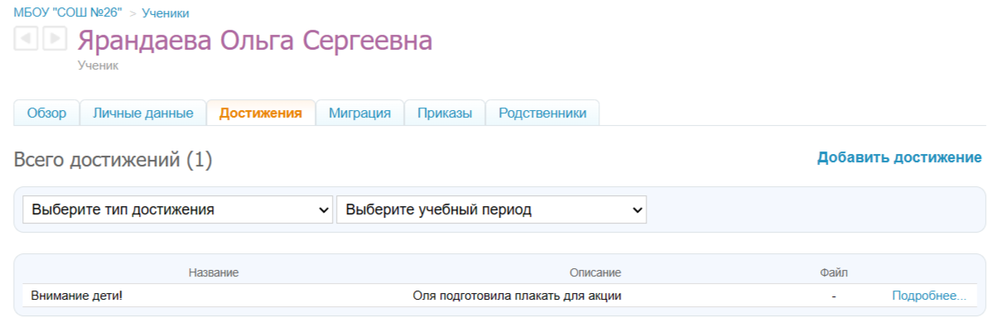 | https://schools.dnevnik.ru/v2/admin/persons/person?person=1000023242120&school=47647&view=customachievements&class=2125015210&group=students&retgroup=2125015210465965027

